

## Master Intelligence Artificielle Et Analyse Des Données



RAPPORT ATELIER 1

Créer votre premier projet



2022/2023

[Faculté des sciences - [Université Moulay Ismail](https://www.google.com/url?sa=t&rct=j&q=&esrc=s&source=web&cd=&ved=2ahUKEwix8LLIzob7AhUl7rsIHTcSCk0QFnoECBUQAQ&url=https%3A%2F%2Fwww.fs-umi.ac.ma%2F&usg=AOvVaw1oT_lo8IIJkUsqKNg0L2Gw)](https://www.google.com/url?sa=t&rct=j&q=&esrc=s&source=web&cd=&ved=2ahUKEwix8LLIzob7AhUl7rsIHTcSCk0QFnoECBUQAQ&url=https%3A%2F%2Fwww.fs-umi.ac.ma%2F&usg=AOvVaw1oT_lo8IIJkUsqKNg0L2Gw)

*Rédigé par* :

Abderrahmane Aarab

# Téléchargement Android Studio

On doit dabort télécharger « android studio » sur le site officiel et choisir la version qui nous convient :

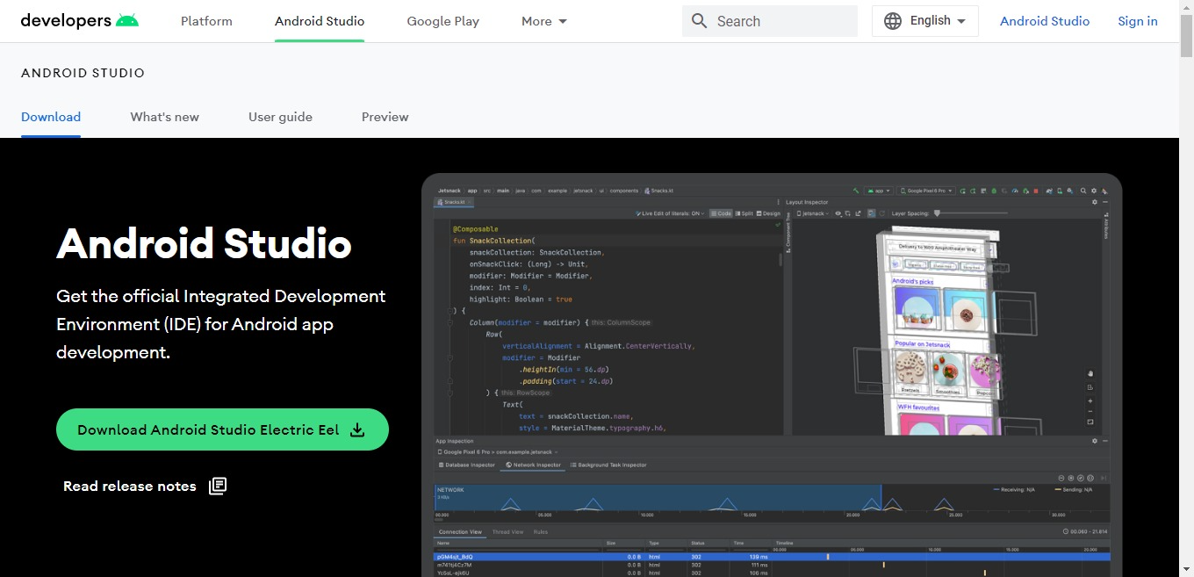

# Installation Android Studio

Après on doit installer « android studio » en suivant les instructions officielles.

Pour installer Android Studio sous Windows, procédez comme suit :

Si vous avez téléchargé un fichier .exe (recommandé), double-cliquez dessus pour le lancer.

Si vous avez téléchargé un fichier .zip :

* 1. Décompressez le fichier .zip.
  2. Copiez le dossier android-studio dans le dossier Program Files.
  3. Ouvrez le dossier android-studio > bin.
  4. Lancez studio64.exe (pour les ordinateurs 64 bits) ou studio.exe (pour les ordinateurs 32 bits).
  5. Suivez l'assistant de configuration dans Android Studio et installez tous les packages SDK recommandés.

# Création de notre première application

Android Studio permet de créer facilement des applications Android pour différents facteurs de forme tels que des téléphones, des tablettes, des téléviseurs et des appareils Wear. Cette page vous explique comment démarrer un nouveau projet d'application Android ou importer un projet existant.

Si aucun projet n'est ouvert, créez-en un en cliquant sur Start a new Android Studio project (Démarrer un nouveau projet Android Studio) sur l'écran d'accueil d'Android Studio.

Si vous avez ouvert un projet, créez-en un autre en sélectionnant File > New > New Project (Fichier > Nouveau > Nouveau projet) dans le menu principal.

## 3.1 Choisir le type de projet

Sur l'écran New Project (Nouveau projet) qui s'affiche, vous pouvez sélectionner le type de projet que vous souhaitez créer à partir de catégories de facteurs de forme d'appareils, indiquées dans le volet Templates (Modèles). Par exemple, la figure 1 montre les modèles de projet pour téléphone et tablette.

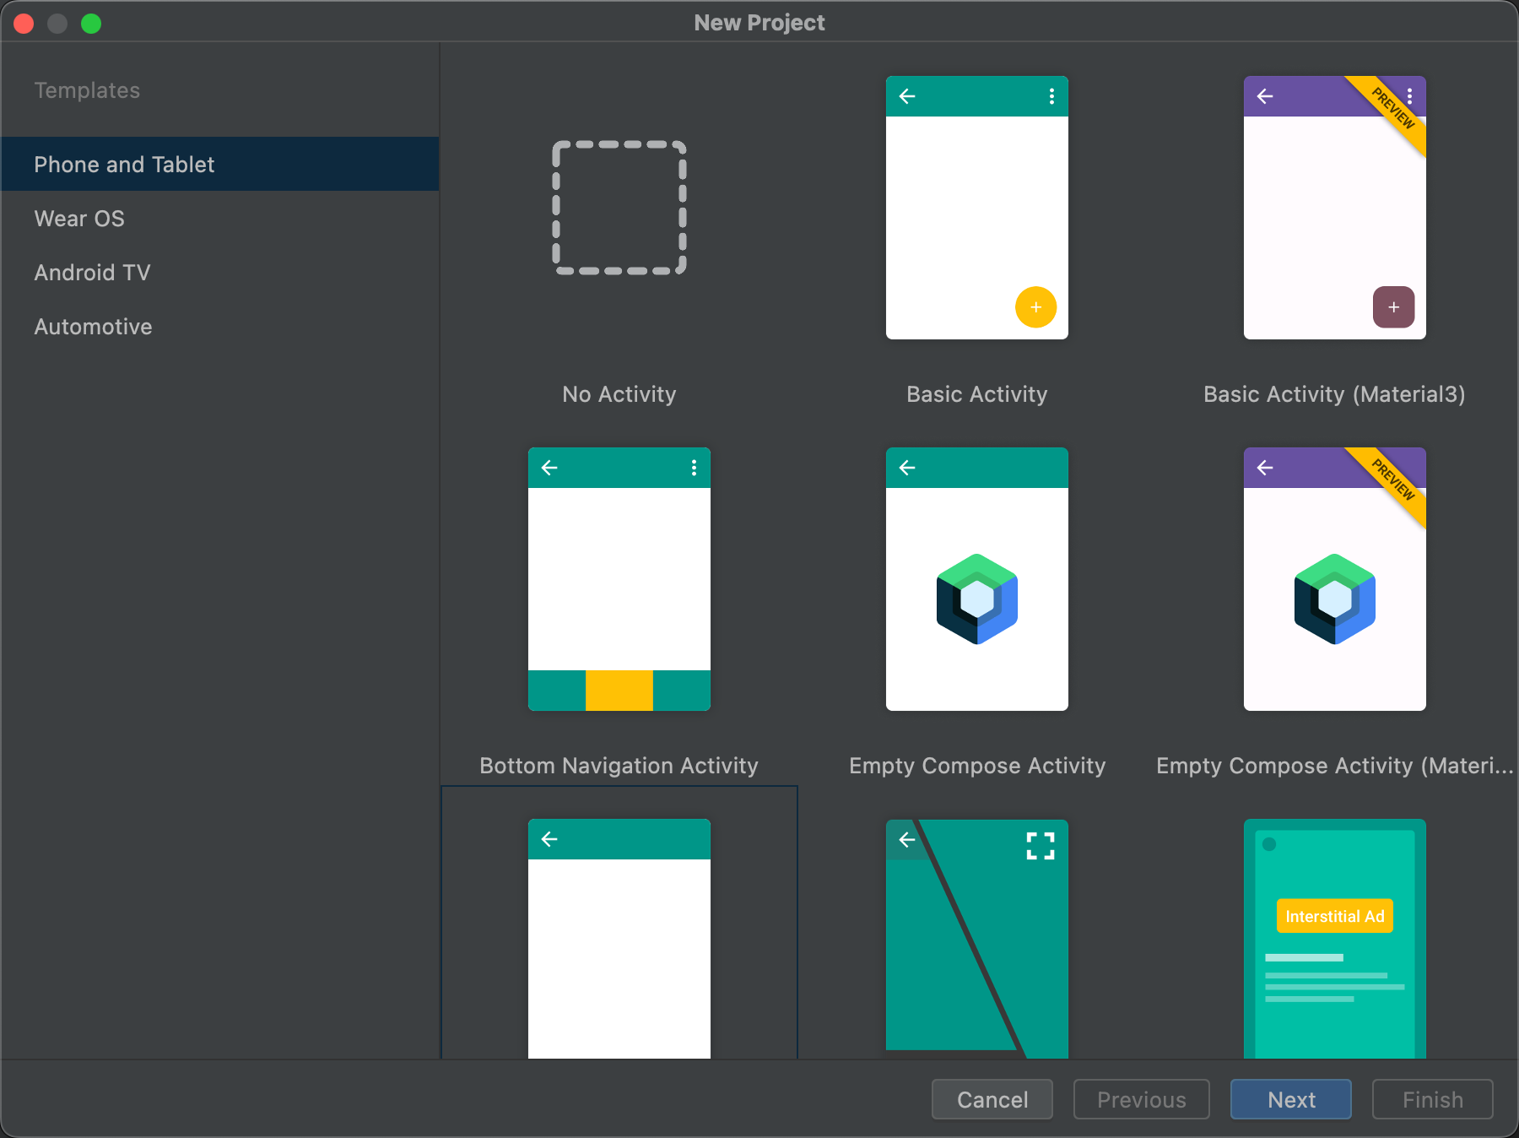

Figure 1. Choisir le type de projet à créer sur l'écran New Project (Nouveau projet)

Le fait de sélectionner le type de projet que vous souhaitez créer permet à Android Studio d'inclure un exemple de code et des ressources pour vous aider à démarrer.

Une fois que vous avez sélectionné votre type de projet, cliquez sur Next (Suivant).

## 3.2 Configurer votre projet

L'étape suivante de création du projet consiste à configurer certains paramètres, comme illustré dans la figure 2. Si vous créez un projet C++ natif, consultez [Créer un projet compatible avec C/C++](https://developer.android.com/studio/projects/add-native-code?hl=fr" \l "new-project) pour en savoir plus sur les options à configurer.

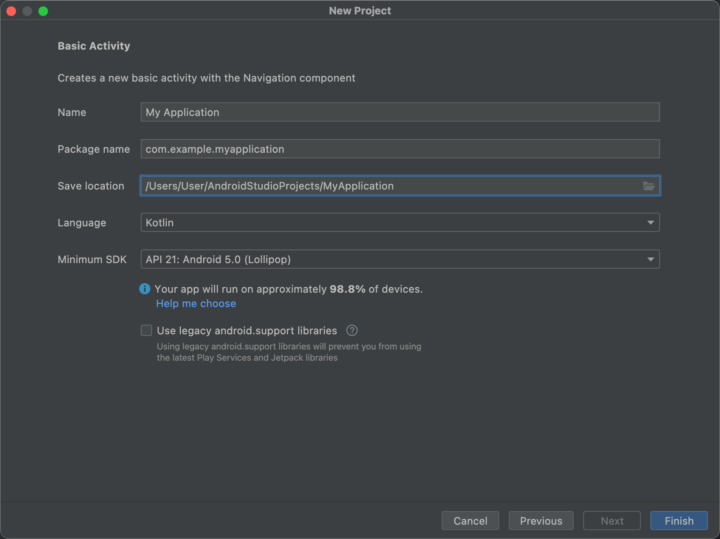Figure 2. Configurer le nouveau projet avec quelques paramètres

Indiquez le nom de votre projet.

Indiquez le Package name (Nom de package). Par défaut, ce nom de package devient l'espace de noms de votre projet (utilisé pour accéder aux ressources de votre projet) et l'ID d'application de votre projet (utilisé comme ID pour la publication). Pour en savoir plus, consultez [Configurer le module d'application](https://developer.android.com/studio/build/configure-app-module?hl=fr).

Dans Save location (Emplacement d'enregistrement), spécifiez l'emplacement où vous voulez stocker votre projet localement.

Sélectionnez le langage (Kotlin ou Java) que vous souhaitez qu'Android Studio utilise lorsqu'il créera un exemple de code pour votre nouveau projet. Sachez que vous n'êtes pas obligé de n'utiliser que ce langage dans le projet.

Sélectionnez le niveau d'API minimal que votre application doit accepter dans Minimum API level (Niveau d'API minimal). Lorsque vous sélectionnez un niveau d'API peu élevé, votre application ne peut pas utiliser autant d'API Android modernes. Toutefois, un pourcentage plus élevé d'appareils Android peut exécuter votre application. L'inverse est vrai lorsque vous sélectionnez un niveau d'API élevé.

Si vous souhaitez afficher plus de données pour vous aider à faire un choix, cliquez sur Help me choose (Aidez-moi à choisir). Une boîte de dialogue indique la distribution cumulative du niveau d'API sélectionné et vous permet de déterminer l'impact lié à l'utilisation de différents niveaux d'API minimaux.

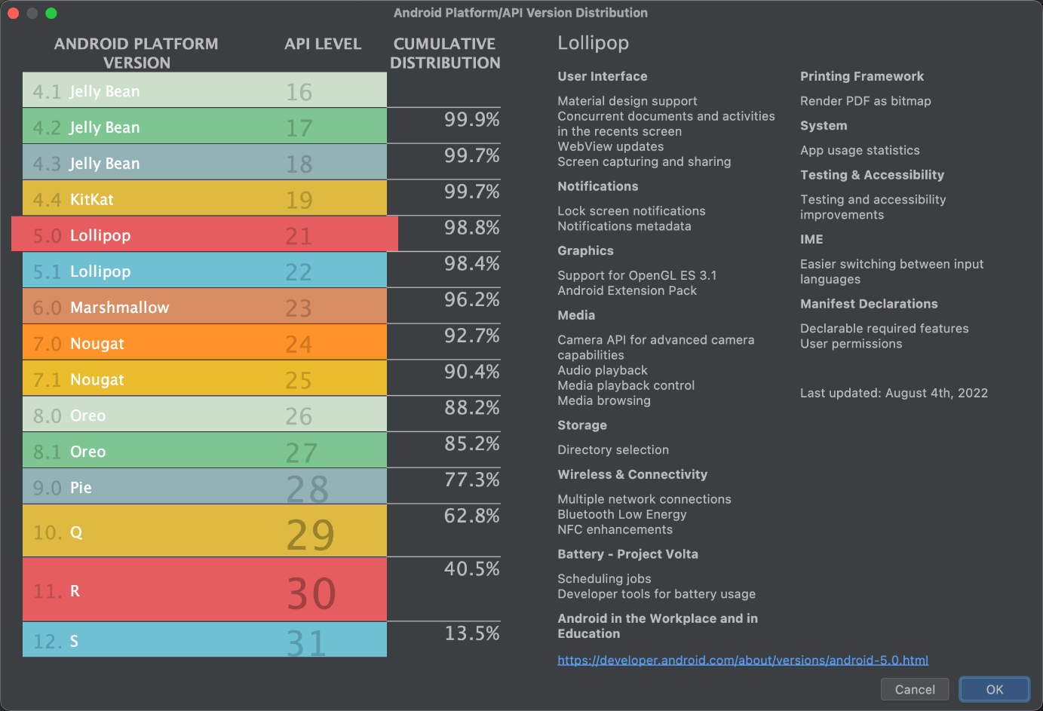Figure 3. Écran d'aide indiquant la distribution cumulative des différents niveaux d'API

Votre projet est configuré pour utiliser les bibliothèques AndroidX par défaut, qui remplacent les bibliothèques Android Support. Si vous préférez utiliser les anciennes bibliothèques Support, sélectionnez Use legacy android.support libraries (Utiliser les anciennes bibliothèques android.support). Toutefois, cela n'est pas recommandé, car ces bibliothèques ne sont plus prises en charge. Pour en savoir plus, consultez la [présentation d'AndroidX](https://developer.android.com/jetpack/androidx?hl=fr).

Lorsque vous êtes prêt à créer votre projet, cliquez sur Finish (Terminer).

Android Studio crée votre projet avec du code et des ressources de base pour vous aider à démarrer. Si, par la suite, vous décidez de prendre en charge un autre facteur de forme d'appareil, vous pouvez ajouter un module à votre projet. Si vous souhaitez partager du code et des ressources entre les modules, il vous suffit de créer une bibliothèque Android.

# Exécution de l’application

Après un certain temps de traitement, la fenêtre principale d'Android Studio s'affiche.

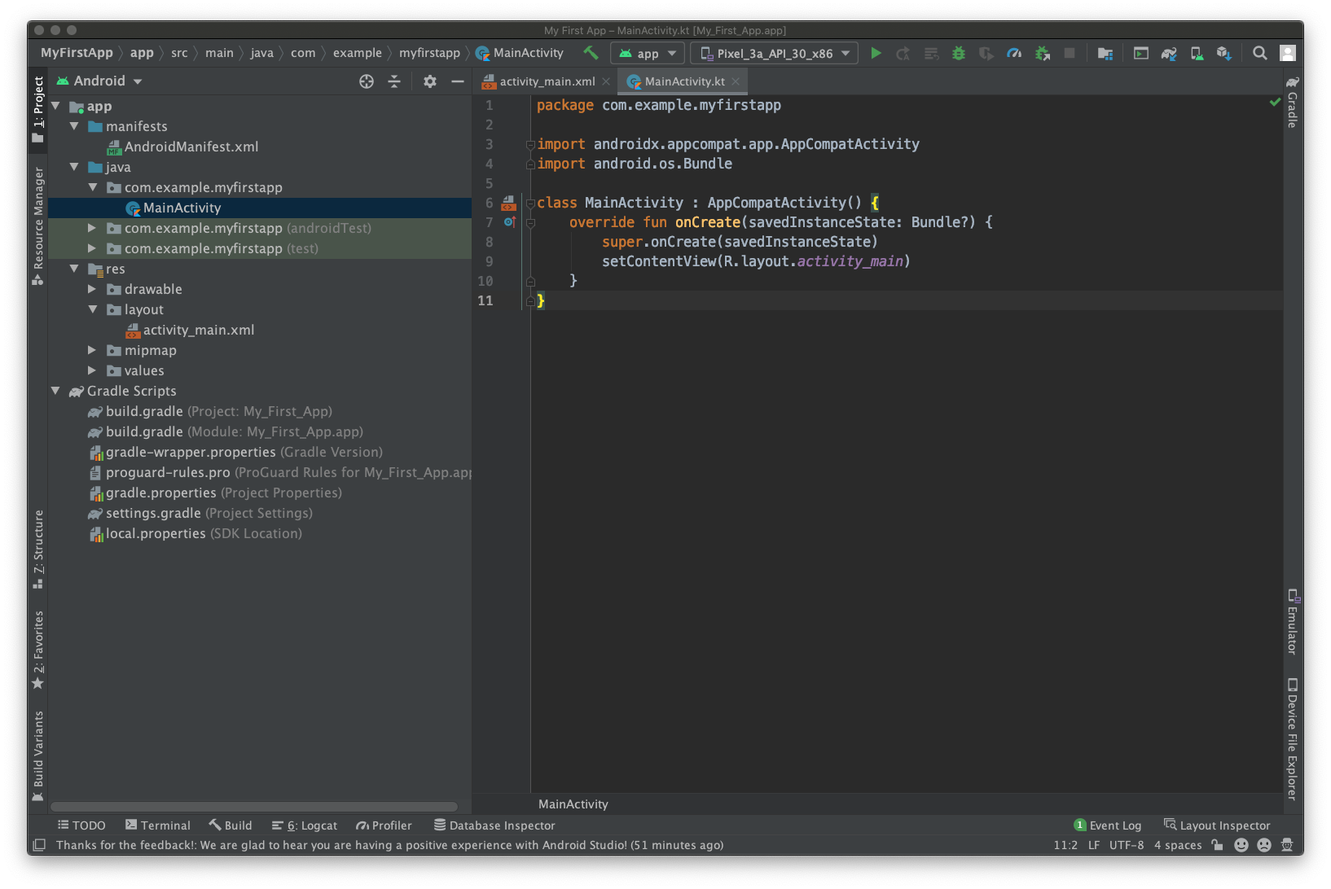

Image 2. Fenêtre principale d'Android Studio.

Prenez le temps de vérifier les fichiers les plus importants.

Tout d'abord, assurez-vous que la fenêtre Projet est ouverte (sélectionnez Vue > Outils Windows > Projet) et que la vue Android est sélectionnée dans la liste déroulante, en haut de cette fenêtre. Les fichiers suivants s'affichent :

app > java > com.example.myfirstapp > MainActivity

Il s'agit de l'activité principale. C'est le point d'entrée de votre application. Lorsque vous créez et exécutez votre application, le système lance une instance de cette Activity et charge sa mise en page.

app > res > layouts > activity_main.xml

Ce fichier XML définit la mise en page de l'interface utilisateur de l'activité. Il contient un élément TextView avec le texte "Hello, World!".

app > manifests > AndroidManifest.xml

Le fichier manifeste décrit les caractéristiques fondamentales de l'application et définit chacun de ses composants.

Gradle Scripts > build.gradle

Deux fichiers existent sous ce nom : un pour le projet, "Project: My_First_App", et un pour le module d'application, "Module: My_First_App.app". Chaque module possède son propre fichier build.gradle, mais ce projet n'en possède actuellement qu'un seul. Utilisez le fichier build.gradle de chaque module pour contrôler la manière dont le plug-in Gradle crée votre application. Pour en savoir plus sur ce fichier, consultez Configurer votre build.

On fait un peu de modification dans le fichier XML. On change le couleur d’arrirere plan en noire puis n n’ajoute 2 autre <TextView> et on change la taille et les positions de ce texte la. Ca donne comme ca :

<TextView  
 android:layout_width="wrap_content"  
 android:layout_height="wrap_content"  
 android:background="@color/white"  
 android:scaleX="5"  
 android:scaleY="5"  
 android:text="Aarab"  
 app:layout_constraintBottom_toBottomOf="parent"  
 app:layout_constraintEnd_toEndOf="parent"  
 app:layout_constraintStart_toStartOf="parent"  
 app:layout_constraintTop_toTopOf="parent"  
 app:layout_constraintVertical_bias="0.38" />  
  
<TextView  
 android:layout_width="wrap_content"  
 android:layout_height="wrap_content"  
 android:background="@color/white"  
 android:scaleX="4"  
 android:scaleY="4"  
 android:text="Abderrahmane"  
 app:layout_constraintBottom_toBottomOf="parent"  
 app:layout_constraintEnd_toEndOf="parent"  
 app:layout_constraintStart_toStartOf="parent"  
 app:layout_constraintTop_toTopOf="parent" />

<TextView  
 android:layout_width="wrap_content"  
 android:layout_height="wrap_content"  
 android:background="@color/white"  
 android:scaleX="5"  
 android:scaleY="5"  
 android:text="MIAAD"  
 app:layout_constraintBottom_toBottomOf="parent"  
 app:layout_constraintEnd_toEndOf="parent"  
 app:layout_constraintStart_toStartOf="parent"  
 app:layout_constraintTop_toTopOf="parent"  
 app:layout_constraintVertical_bias="0.62" />

